2013年新人教版九年级上册《第15章 电流和电路》单元检测卷
一、单选题
1、（2012•桂林）导体和绝缘体都是很好的电工材料，下面列举的几种物体中属于绝缘体的是（ ）（3分）
- A、铅笔芯
- B、人体
- C、橡胶棒
- D、铝线
2、（2011•黄石）能源、信息和材料是现代社会发展的三大支柱，下列说法中正确的是（ ）（3分）
- A、液化石油气（LPG）是一种清洁燃料，使用这种燃料的汽车，排出的尾气污染较小
- B、如果大量利用太阳能，可能使太阳能在短期内消耗殆尽
- C、必须用六颗同步卫星才能实现全球通信
- D、塑料和银都是很好的绝缘材料
3、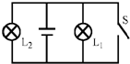（2005•扬州）如图所示，开关S闭合时，可能发生的现象是（ ）（3分）
- A、L₁发光、L₂不发光
- B、L₁被烧坏
- C、L₂被烧坏
- D、电池被烧坏
4、电路中有两个灯泡，用电压表分别测得这两个灯泡两端电压相等，则两个灯泡的连接方式是（ ）（3分）
- A、一定是串联
- B、一定是并联
- C、可能是串联，也可能是并联
- D、不可能是串联
5、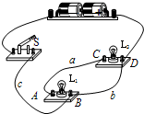如图所示的电路中，小灯泡L₁和L₂都标有“3V 0.25A”字样，电源由2节1.5V的干电池串联而成，则下列说法中正确的是（ ）（3分）
- A、S闭合后，小灯泡L₁、L₂并联且都能发光
- B、S 闭合后，电路将发生短路
- C、要使小灯泡L₁、L₂串联，可去掉导线a
- D、若将导线 c 从接线柱 B 改接到接线柱 A 上，则电路发生短路
6、（2008•广安）在如图所示的各电路图中，能反映出L₁、L₂并联，开关S断开后L₁仍能发光的是（ ）（3分）
- A、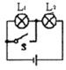
- B、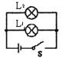
- C、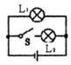
- D、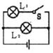
7、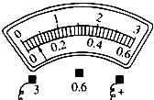如图所示，电流表的指针指在图中所示的位置，若电流表所选用的量程是0～3A，则电流表的示数为（ ）（3分）
- A、0.3A
- B、0.06A
- C、3.0A
- D、0.60A
8、有关电路中的电流正确的说法是（ ）（3分）
- A、电流从正极流出时最大，回到负极时最小
- B、用电器工作时会消耗电流，从而使电流减小
- C、在并联电路中，干路上的电流比任一支路上的电流都大
- D、在串联电路中，流过用电器的电流比流过导线的电流大
9、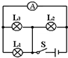如图所示，闭合开关后，L₁、L₂、L₃中的电流分别是0.3A、0.2A、0.1A，则电流表的示数为（ ）（3分）
- A、0.4A
- B、0.5A
- C、0.3A
- D、0.6A
10、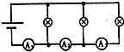如图所示，A₁表的示数为I₁、A₂表的示数为I₂、A₃表的示数为I₃．比较A₁、A₂、A₃表的示数大小（ ）（3分）
- A、I₁＞I₂＞I₃
- B、I₁＜I₂＜I₃
- C、I₁=1₂=I₃
- D、I₂＜I₁＜I₃
二、填空题
1、的多少叫做电荷量．单位是．1个电子所带的电荷量是：库仑．
验电器是检验物体的仪器，它是根据的原理制成的．（5分）
2、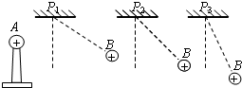小明参观科技馆时，静电实验给他留下了深刻的印象，回来后他把实验情境绘成一幅平面示意图如图所示．图中A为放在绝缘支架上带正电的球体，B为用绝缘丝线悬吊的带正电的小球，先后将小球B悬吊在距A球远近不同的位置P₁、P₂和P₃处．
（1）图中小球B偏离竖直位置是因为；
（2）小明发现带电小球B距A球越远，偏离竖直方向的角度越小，这说明与有关．（5分）
3、如图导线A处直径大于B处，如果通过导线A的电流为I₁，通过导线B的电流为I₂，则它们的大小关系是I₁I₂．（选填“＜”、“＞”或“=”）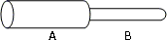（5分）
4、（1）如图所示的体温计是根据的规律制成的．该体温计的测量范围是35℃到℃，它的分度值是℃，所测患者的体温是℃．
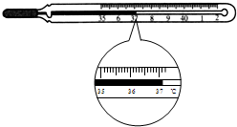
（2）如图11所示的电流表，量程为0.6A，则电流表每小格表示的值是A，所测电流值为A．
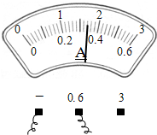（5分）
5、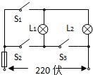图中所示电路中，L₁和L₂分别为“220V 1dW”和“220V 40W”的白炽灯泡，为了使L₅、L₂都发光，且L₁比L₂亮，应闭合的开关为．当开关 闭合时，保险丝会被熔断．（5分）
6、如图所示，若闭合开关S，电路将路（选填“开”、“短”或“通”）．若要使电路中的两灯L₁和L₂串联，则应拆除导线（选填“a”、“b”或“c”）．若要使电路中的两灯L₁和L₂并联，则应改变导线（选填“a”、“b”或“c”）的接法．
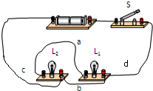（5分）
三、解答题
1、小张将一把塑料尺在衣服上摩擦几下后，把塑料尺靠近悬挂的泡沫小球，然后接触泡沫小球．小张将会看到什么现象？并请你解释他所看到现象．（8分）
2、（1）请在图1两个虚线框内，选填“电源”和“开关”的符号，并满足当开关都闭合时两灯都能发光．
（2）画出如图2所示的折射光线．
（3）在图3中画出反射光线OB，并标出反射角及其度数．
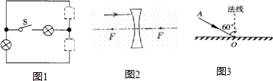（10分）
3、（1）小菲同学在使用电流表测量某电路中通过小灯泡的电流时，测得电流为0.3A，请你在如图1中所示电流表的示意图中，用笔画线标出此时电流表的量程和指针所指的位置．
（2）根据图2所示的电路图，用笔画线代替导线，连接图3中的实物电路．（要求导线不能交叉）．
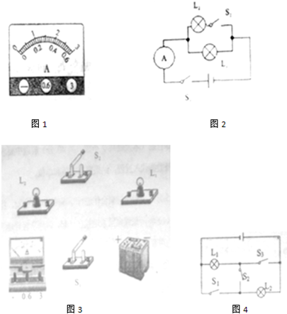
（3）如图4所示的电路，请分别画出相应的等效电路图：①只闭合开关S₁、S₂时；②只闭合开关S₂、S₃时．（10分）
4、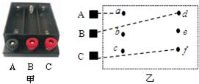（2010•南昌）如图甲所示的电池盒，盒外有三个接线柱A、B、C；盒内有三个5号电池插槽，六个接线柱a、b、c、d、e、f；部分连接好的导线已画出，如图乙中虚线所示．选接盒外不同接线柱，可从该电池盒获得1.5V、3V、4.5V三种输出电压．请你在图乙的虚线框内，用笔画线代替导线将三节干电池（用元件符号表示）连接起来，组成一个符合实际的电源，并满足下列要求：
（1）AB间电压1.5V （A为负极，B为正极）；
（2）BC间电压3V （B为负极，C为正极）；
（3）AC间电压4.5V （A为负极，C为正极）．（12分）

